

EDITOR 3D

MANUAL DE USUARIO

**UNIVERSIDAD AUTÓNOM** **A DE SAN LUIS POTOSÍ U.A.S.L.P.**

**FACULTAD DE INGENIERÍA.**

*ALUMNO:* **ALFREDO OROZCO DE LA PAZ**

*CARRERA:* **INGENIERO EN COMPUTACIÓN**

*MATERIA:* **GRAFICACIÓN POR COMPUTADORAS ‘A’**

*PROFESOR:* **RAYMUNDO ANTONIO GONZÁLES GRIMALDO**

*SEMESTRE:* **2011/2012 II**

*FECHA:* **MAYO DEL 2012**

# Índice

**Descripción General 1**

**Visualizar un Archivo *.obj 2**

**Rotar un Objeto 3**

**Mover un Objeto 4**

**Escalar un Objeto 5**

**La Ventana de Opciones 6**

**La Ventana Rotar 7**

**La Barra de Información 8**

**Acerca de Editor 3D 9**

# Descripción General

El editor 3D es un programa que permite visualizar y modificar un objeto en 3D contenido en un archivo *.obj.

En él se implementan distintos algoritmos de dibujado y algoritmos de transformaciones, como rotaciones, traslaciones y escalaciones.

# Ventana Principal.

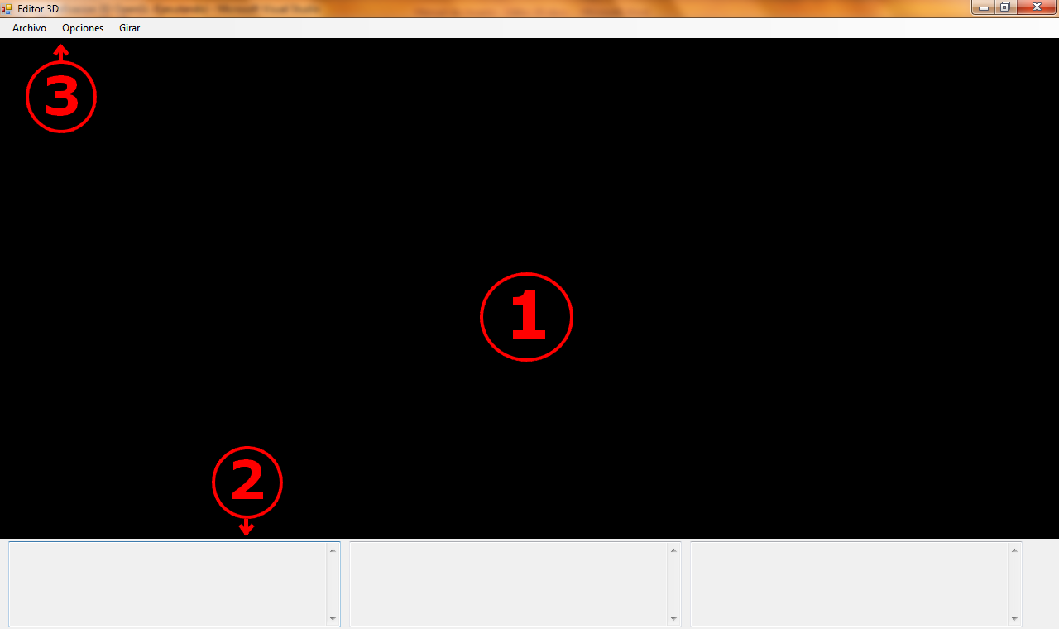

La ventana principal está compuesta de dos elementos, El área de visualización (1), la barra de información del archivo *¨.obj (2) y la barra de menú (3).

# Visualizar un Archivo *.obj

Para visualizar un archivo *.obj, hay que seleccionar la opción “Abrir” del menú Archivo en la barra de menú (Imagen 1).

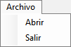

Una vez seleccionada se abrirá una ventana en la cual se seleccionara el archivo con extensión *.obj que se dibujara, se da en Abrir y el archivo seleccionado aparecerá dibujado en el Área de Visualización.

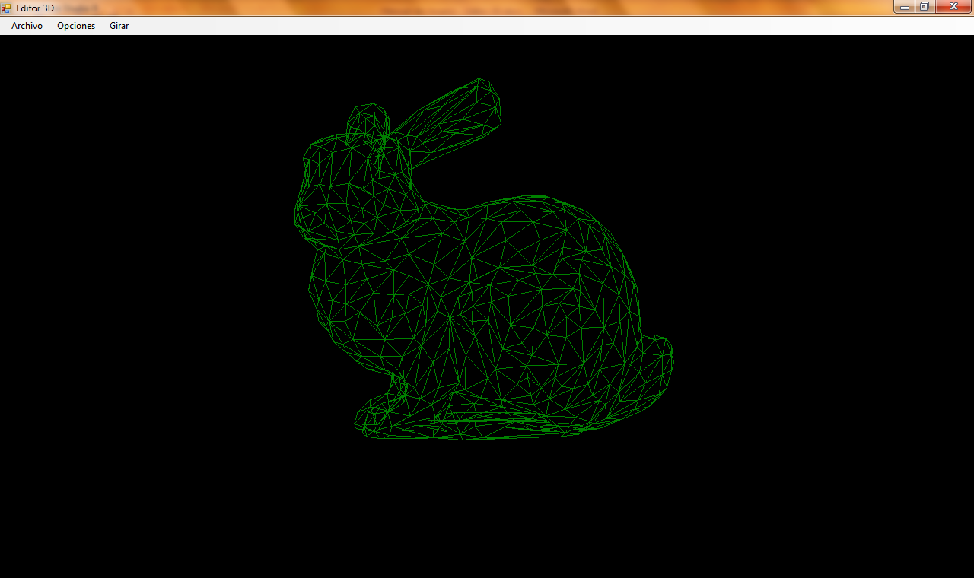

# Rotar un Objeto

Rotar un Objeto dibujado en pantalla, es bastante fácil, solo se de dar clic con el botón derecho del mouse y arrastrarlo para rotar el objeto.

Un objeto se puede rotar en 3 ejes, el eje *X*, el eje *Y* y el eje *Z*, de la manera antes mencionada se rota el objeto en el eje *X* si el mouse se mueve horizontalmente o se rota en el eje *Y* si se mueve verticalmente.

Para rota un objeto en el eje Z, se da clic con el botón central del mouse y se arrastra el mouse horizontalmente.

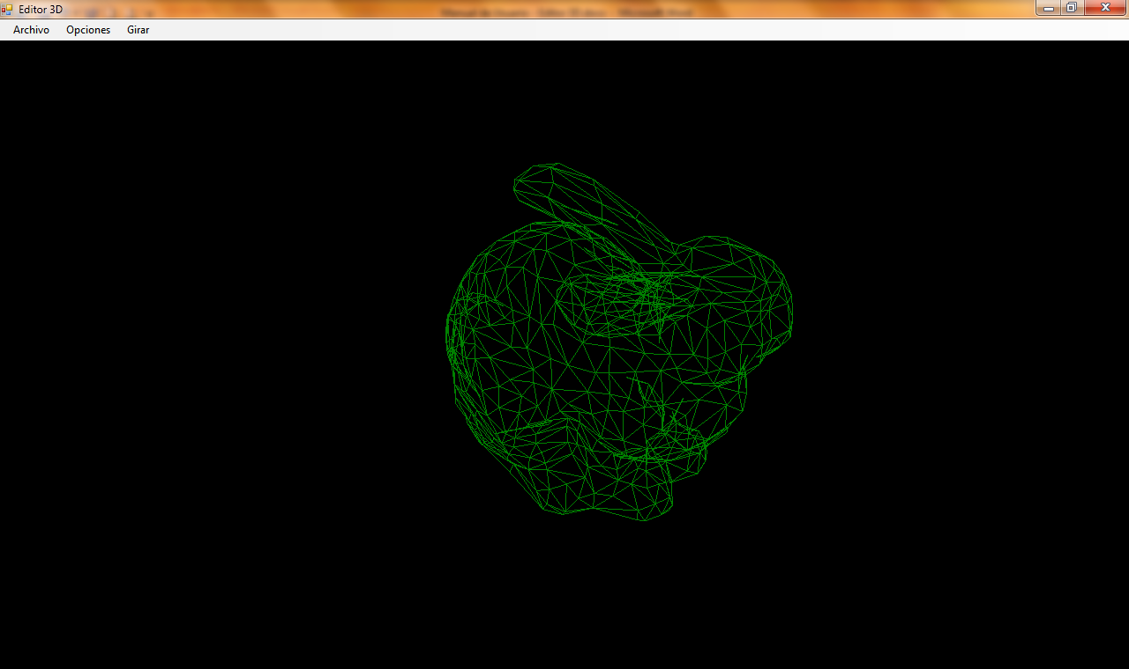

# Mover un Objeto

Para mover un objeto sobre la pantalla, se da clic derecho con el mouse sobre cualquier parte del Área de Visualización y se arrastra el mouse a la posición deseada.

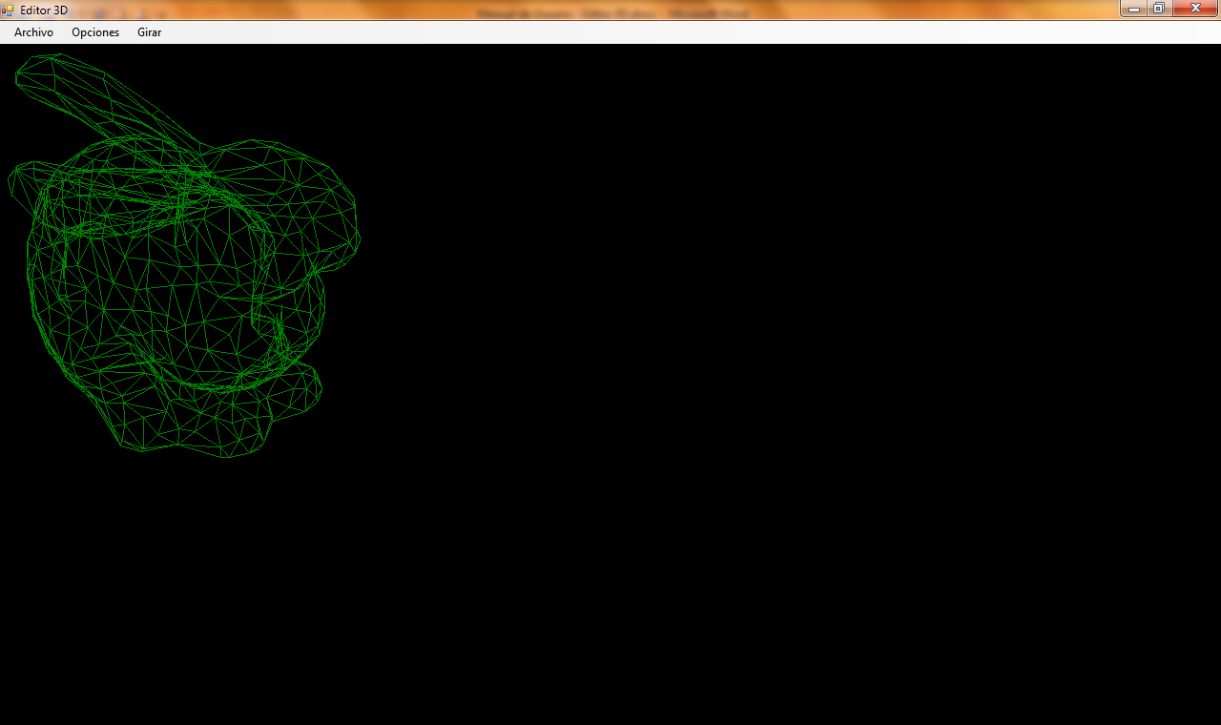

# Escalar un Objeto

En algunas ocasiones al abrir un archivo *.obj, el objeto resultante puede ser tan grande que no alcance a visualizarse en toda la pantalla, o demasiado pequeño que apenas se identifica un punto en la pantalla.

Para ello se puede ampliar o reducir el objeto hasta poder visualizarlo completo y dentro de la pantalla. Se utiliza la rueda del mouse (Scroll) para hacer más grande o más chico el objeto hasta alcanzar el tamaño deseado.

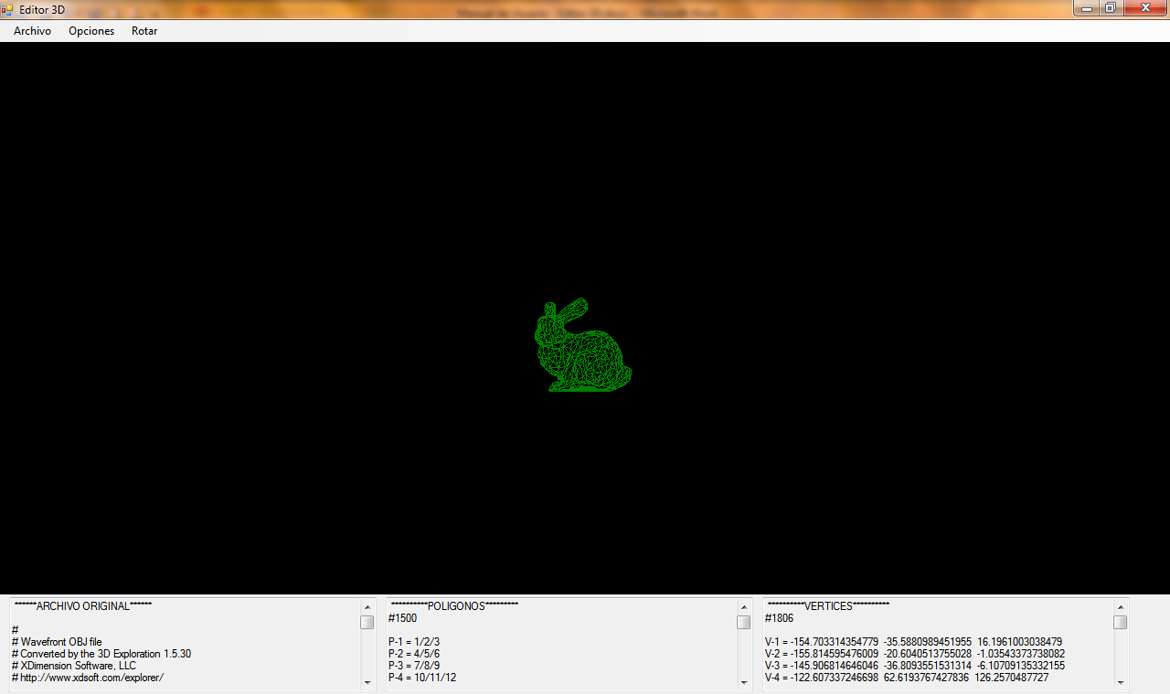

# La Ventana de Opciones

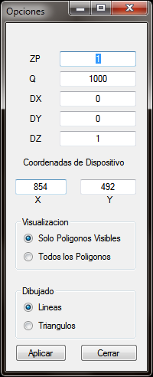En la ventana de opciones, se pueden modificar los valores de las propiedades con las que se dibujara el objeto 3D, y de cómo se visualizara y dibujara.

Los primeros 5 parámetros sirven para calcular los puntos en la pantalla y la perspectiva del objeto.

En el apartado de Visualización se define si se quieren dibujar todos los polígonos que componen el objeto 3D, o solo los polígonos visibles del objeto.

En Dibujado se elige si se desean visualizar los polígonos con líneas o con triángulos rellenos.

Al dar clic en el botón Aplicar, todos los cambios realizados se aplicaran al objeto dibujado en el Área de Visualización.

# La Ventana Rotar

La función de esta ventana es la de rotar el objeto 3D dibujado actualmente, de manera automática, en el eje y la dirección que deseemos.

Esta ventana se puede abrir seleccionando la opción “Rotar” en la barra de menú. Al abrirse, el objeto dibujado empezara a girar. El objeto empieza rotando el eje Y de forma predeterminada.

Para cambiar el sentido de giro, se selecciona el botón correspondiente al eje que se quiera rotar y el objeto rotara en ese sentido.

También se puede variar la velocidad de giro modificando el valor del cuadro “Velocidad”, la máxima velocidad es 100, y la mínima 1. Al cerrar la ventana, el objeto dejara de girar automáticamente.

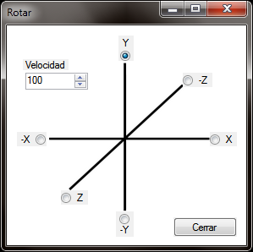

# La Barra de Información

En la barra de información, se muestra el contenido del archivo *.obj.

Consta de tres partes, en la primera se muestra el contenido del archivo *.obj original, en la segunda se muestra la información detallada de los polígonos que conforman el objeto 3D y en la tercera se muestra la información detallada de los vértices del objeto.

Cada que se rota, se mueve o se escala un objeto se actualiza la información relacionada a los vértices.

Esta barra puede mostrarse u ocultarse dando seleccionando “Ocultar/Mostrar Información” en el menú opciones.

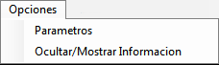

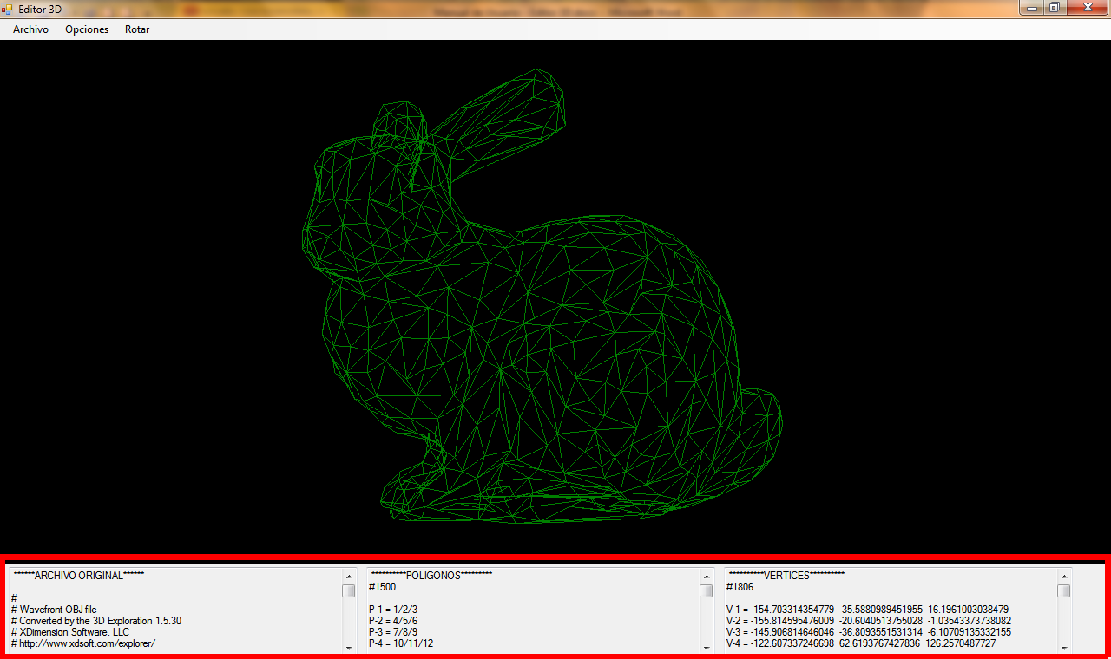

# Acerca de Editor 3D

Hecho para la materia de Graficación por Computadoras ‘A’, del área de computación e informática en la facultad de ingeniería de la Universidad Autónoma de San Luis Potosí, U.A.S.L.P.

Programado en lenguaje C# con Microsoft Visual Studio 2010.